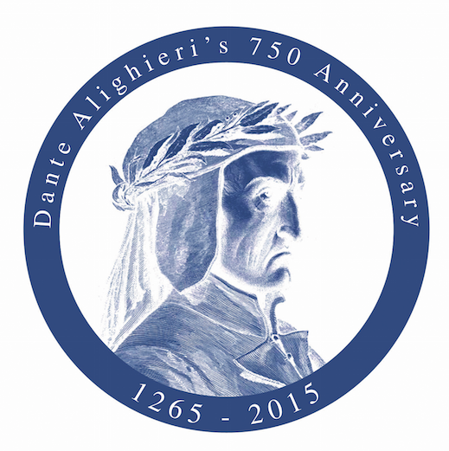

UNIVERSITA' DEGLI STUDI DI MILANO

Proseguono gli eventi di "La Statale per Expo" e Dante 750
MARATONA DANTESCA al via
Sabato 19 Settembre 2015, ore 18.00
Cortile della Rocchetta del Castello Sforzesco
a cura di Giuliana Nuvoli e Silvia Morgana (Università degli Studi di Milano)

Con la partecipazione di:
Alessandro Pontremoli e il gruppo di danza antica Il Leoncello
Antonio Minelli e il gruppo di musica antica Arundel
Nicola Ciammarughi che reciterà il Primo canto dell’Inferno.

Aprirà la Maratona l’Assessore al Turismo e al Commercio Franco D’Alfonso
poi la parola passerà agli spettatori che diventeranno i protagonisti alternandosi nella lettura del V canto dell'Inferno, in una vera e propria maratona letteraria
Seguirà, alle ore 19.00, una visita guidata all’Installazione Multimediale Dante 750 in Sala dei Pilastri al Castello Sforzesco
La maratona proseguirà nei giorni mercoledì 23 e sabato 26 settembre alle ore 18.00, sempre nel Cortile della Rocchetta, dove pubblico sarà invitato a leggere passi del Poema. Infine si concluderà mercoledì 30 settembre, giorno di apertura di Piazza delle lingue, in sala Weil Weiss, sempre al Castello Sforzesco.
